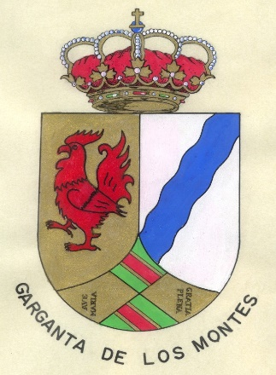

**GIMNASIO MUNICIPAL**

CERRADO EL DÍA 16 DE MAYO POR LA TARDE

Disculpen las molestias